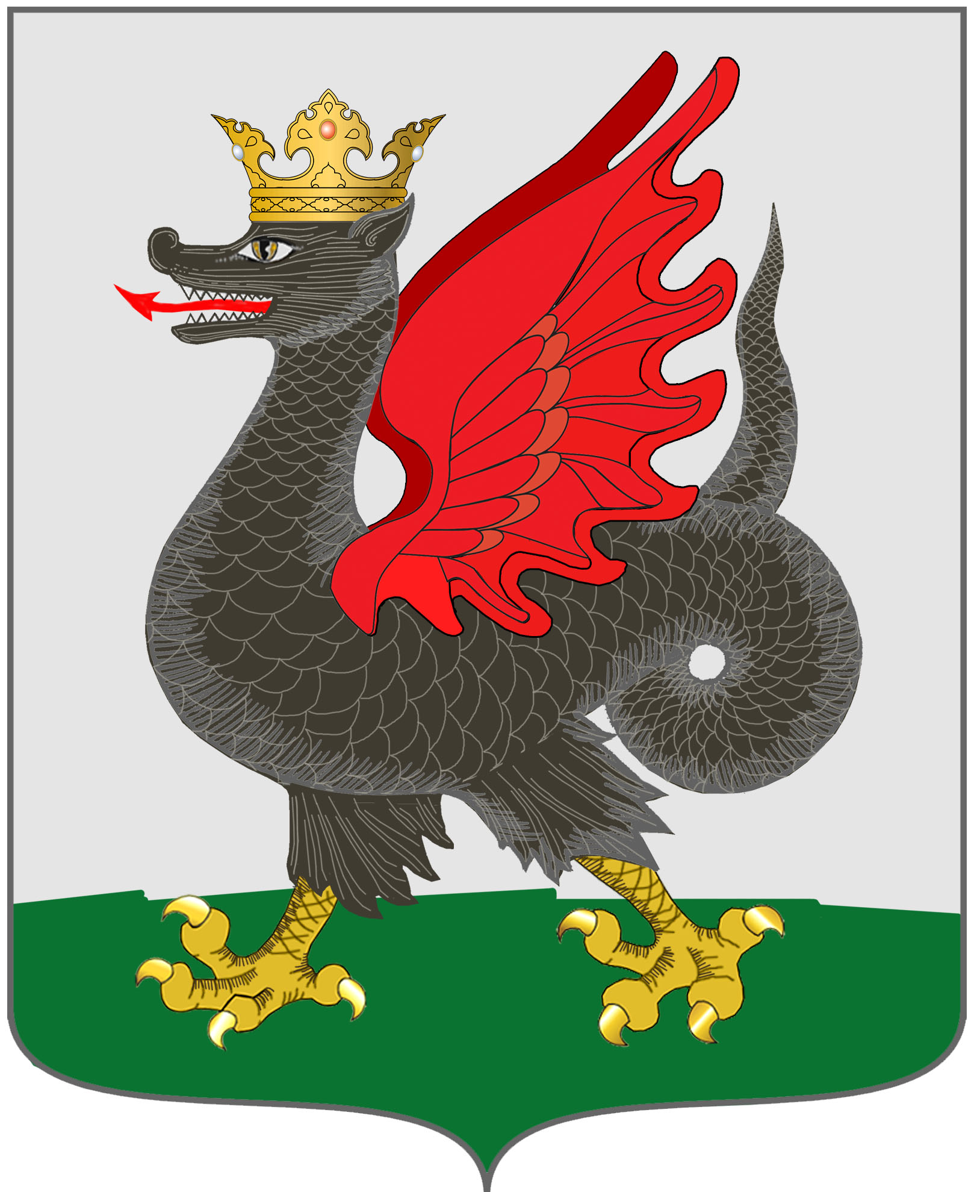

ИЗБИРАТЕЛЬНАЯ КОМИССИЯ
МУНИЦИПАЛЬНОГО ОБРАЗОВАНИЯ Г.КАЗАНИ

РЕШЕНИЕ

28 мая 2020 года №40/14-4

О форме нагрудного знака наблюдателя при проведении выборов депутатов Казанской городской Думы четвертого созыва

В соответствии с пунктом 8 части 6 статьи 22 Избирательного кодекса Республики Татарстан, Избирательная комиссия муниципального образования г.Казани решила:
1. Установить форму нагрудного знака наблюдателя при проведении выборов депутатов Казанской городской Думы четвертого созыва согласно приложению.
2. Направить настоящее решение в территориальные (окружные) избирательные комиссии города Казани Республики Татарстан.
3. Разместить настоящее решение на странице Избирательной комиссии муниципального образования г.Казани на официальном портале органов местного самоуправления г.Казани kzn.ru (https://kzn.ru/meriya/izbiratelnaya-komissiya/).
4. Контроль за исполнением настоящего решения возложить на секретаря Избирательной комиссии муниципального образования г.Казани Г.Ф.Газизову.

Председатель комиссии Ф.К. Гараев

Секретарь комиссии Г.Ф.Газизова

Приложение
к решению Избирательной комиссии
муниципального образования г.Казани от «28»мая 2020 года №40/14-4

Форма нагрудного знака наблюдателя
при проведении выборов депутатов
при проведении выборов депутатов Казанской городской
Думы четвертого созыва

_____________________________________________________
(фамилия)
_____________________________________________________
(имя, отчество)
НАБЛЮДАТЕЛЬ
направлен избирательным объединением
_____________________________________________________ (наименование избирательного объединения)
_____________________________________________________

_____________________________________________________
(фамилия)
_____________________________________________________
(имя, отчество)
НАБЛЮДАТЕЛЬ
направлен кандидатом в депутаты Казанской городской Думы четвертого созыва по одномандатному избирательному округу № ___

_____________________________________________________
(фамилия)
_____________________________________________________
(имя, отчество кандидата)

_____________________________________________________
(фамилия)
_____________________________________________________
(имя, отчество)
НАБЛЮДАТЕЛЬ
направлен
_____________________________________________________ (наименование субъекта общественного контроля)
_____________________________________________________

2
Примечание. Нагрудный знак наблюдателя представляет собой прямоугольную карточку размером не более 100 x 65 мм, изготовленную, как правило, из плотной бумаги белого цвета, с указанием фамилии, имени и отчества наблюдателя, полного или соответствующего сокращенного наименования избирательного объединения, наименования субъекта общественного контроля, указанного в части 1 статьи 22 Избирательного кодекса Республики Татарстан (Общественная палата Российской Федерации, общественная палата Республики Татарстан, иное общественное объединение), фамилии, имени и отчества зарегистрированного кандидата, направивших наблюдателя в избирательную комиссию.
Текст на карточку может наноситься машинописным, рукописным либо комбинированным способом. При использовании машинописного способа слова «Наблюдатель», его фамилия, полное или сокращенное наименование избирательного объединения, наименование субъекта общественного контроля, фамилия, имя, отчество зарегистрированного кандидата, назначивших обладателя нагрудного знака в избирательную комиссию, рекомендуется набирать жирным шрифтом черного цвета размером не более 18 пунктов, остальной текст – шрифтом черного цвета размером не более 14 пунктов.
При исполнении рукописным способом рекомендуется писать текст разборчиво с использованием синих или черных чернил.
Нагрудный знак рекомендуется прикреплять к одежде.

